SLJ - Jedilni list
- Jedilnike bomo pregledali v šoli, saj ima vsak drugačnega.
- Pogrinjek
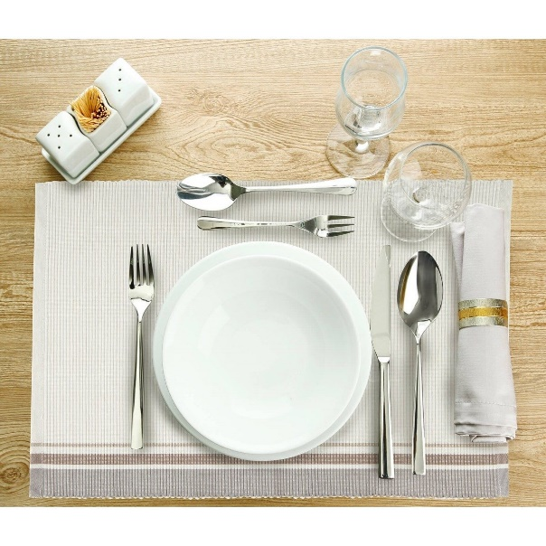

DRU – Kako je organizirana Republika Slovenija
zastava (prepis besedila)
grb (prepis besedila)
himna 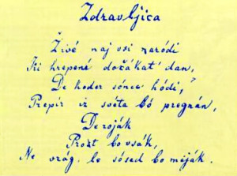 (prepis besedila)

Za današnji dan sem vam dala še eno nalogo. To je list, kjer so na obeh straneh naloge. Poudarila bi, da listov nikoli ni potrebno tiskati, vedno lahko prepišete v zvezek ali pa na kakšen list. Tako velja tudi za to nalogo.
Če je možno, bi želela, da dopišete na ta list še, če se doma uspete organizirati tako, da lahko delate z računalnikom oz. imate dovolj računalnikov in če imate svoj mobitel. To me zanima zaradi nadaljnje organizacije dela; torej:
RAČUNALNIK – da ali ne
MOBITEL – da ali ne
Lep pozdrav, Branka

